Activité riche
1er cycle de l’élémentaire

Comptons les bonbons

Situation

Le papa de Marc a préparé 2 bols de bonbons à donner lors de la visite des enfants le soir de l’Halloween. Le contenu de chaque bol est décrit ci-dessous.
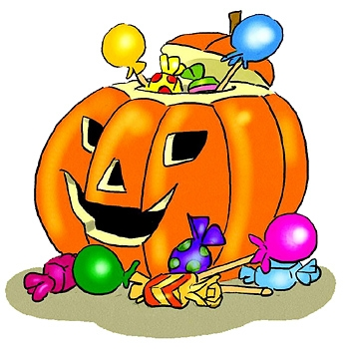

Bol 1 Bol 2
2 sacs de 50 Rockets
6 sacs de 10 Chips
2 gommes
2 sacs de 75 suçons
5 sacs de 10 Nibs
8 chocolats

Le papa de Marc a dû quitter la maison pour aller au travail. Marc a donc eu la responsabilité de faire la distribution des bonbons. Son père lui a demandé de donner une friandise par enfant qui venait. En fin de soirée, le papa est revenu à la maison. Il restait 83 (183 ou 283) friandises.

Combien d’enfants sont venus?

Matériel

Grille de 100
Jetons
Matériel de base 10
Papier et crayon

Variante 1

Refaire la même question avec le changement suivant : Marc a donné 2 bonbons par enfant. Il en restait 84 (184, 284) au retour du papa. Combien d’enfants sont venus?

Variante 2

Refaire la même question avec le changement suivant : Marc a donné 3 bonbons par enfant. À 21 :00, il n’en restait plus! Comment est-ce possible? Explique.

3ème année
Le sens du nombre
Résultat d’apprentissage général : Développer le sens du nombre.
Résultats d’apprentissage spécifiques

RAS 5. Illustrer la signification de la valeur de position pour les numéraux jusqu’à 1 000, de façon
concrète et imagée.
[C, L, R, V]

RAS 8. Appliquer des stratégies d’estimation pour prédire des sommes et des différences de deux
numéraux à deux chiffres dans un contexte de résolution de problèmes.
[C, CE, R, RP]

Mathématiques M-9 – Programme d’études de l’Alberta
©Alberta Education, Canada, 2007

Mis à jour le 27 décembre 2010

Fiche reproductible

Comptons les bonbons
La grille de 100

1 | 2 | 3 | 4 | 5 | 6 | 7 | 8 | 9 | 10
11 | 12 | 13 | 14 | 15 | 16 | 17 | 18 | 19 | 20
21 | 22 | 23 | 24 | 25 | 26 | 27 | 28 | 29 | 30
31 | 32 | 33 | 34 | 35 | 36 | 37 | 38 | 39 | 40
41 | 42 | 43 | 44 | 45 | 46 | 47 | 48 | 49 | 50
51 | 52 | 53 | 54 | 55 | 56 | 57 | 58 | 59 | 60
61 | 62 | 63 | 64 | 65 | 66 | 67 | 68 | 69 | 70
71 | 72 | 73 | 74 | 75 | 76 | 77 | 78 | 79 | 80
81 | 82 | 83 | 84 | 85 | 86 | 87 | 88 | 89 | 90
91 | 92 | 93 | 94 | 95 | 96 | 97 | 98 | 99 | 100

